Муниципальное дошкольное образовательное учреждение
«Детский сад №70»

Консультация для родителей на тему:

«Развитие речи с помощью пальчикового театра».

Подготовила:
воспитатель
Деринговская О.В.

Ярославль
25 ноября 2022 г.

Развитие речи с помощью пальчикового театра.
Пальчиковые игры.

Виды пальчиковых игр.
На сегодняшний день придумано множество пальчиковых игр. Условно их можно разделить на несколько видов, один из которых обязательно приглянется Вашему малышу:

1. Малоподвижные игры со стихотворным сопровождением: учат ребенка внимательно слушать слова и повторять за взрослым. Сопровождение движений речью благотворно сказывается на развитии интеллектуальных способностей малыша.

2. Пальчиковые игры с элементами массажа. В этих играх используются такие движения, как растирание, надавливание, пощипывание.

3. Пальчиковые игры с предметами. Выполнение ритмичных движений с использованием различных предметов (карандашей, массажных мячиков, шишек и т.д.) активизируют отделы мозга, которые отвечают за речь.

4. Кинезиологические пальчиковые игры. Это своеобразная «гимнастика для мозга», которая активизирует межполушарное взаимодействие, улучшая тем самым мыслительную деятельность. Такие игры подходят старшим дошкольникам, так как требуют от ребенка достаточно высокой концентрации внимания и усидчивости. Примером кинезиологической игры является игра «Пальчики здороваются», в которой нужно последовательно соединять указательный, средний, безымянный палец и мизинец с большим пальцем.

5. Игры-манипуляции. Чтобы разнообразить игры и повысить интерес малыша к занятиям, можно использовать пальчиковые игрушки (например, персонажей сказок или животных). Пальчиковый театр развивает у детей речь, внимание, воображение и творческие способности.

Пальчиковый театр, пожалуй, самая распространенная и самая увлекательная разновидность пальчиковых игр.

Пальчиковый театр – это игра с набором маленьких фигурок, которые надеваются на пальчик ребенка. Миниатюрные персонажи оживают на руке, приобретая характерные для роли особенности и голос. Как правило, фигурки соответствуют героям детских сказок, но есть и просто куклы, выполняющие разные роли или функции.

Пальчиковый театр - отличный помощник в общении с ребенком! Пальчиковые куклы "оживая" на пальце не дадут Вам соскучится, и составят компанию во время прогулки, посещения поликлиники или в дороге. Пальчиковые куклы не займут много места в маминой сумочке и помогут развлечь малыша.

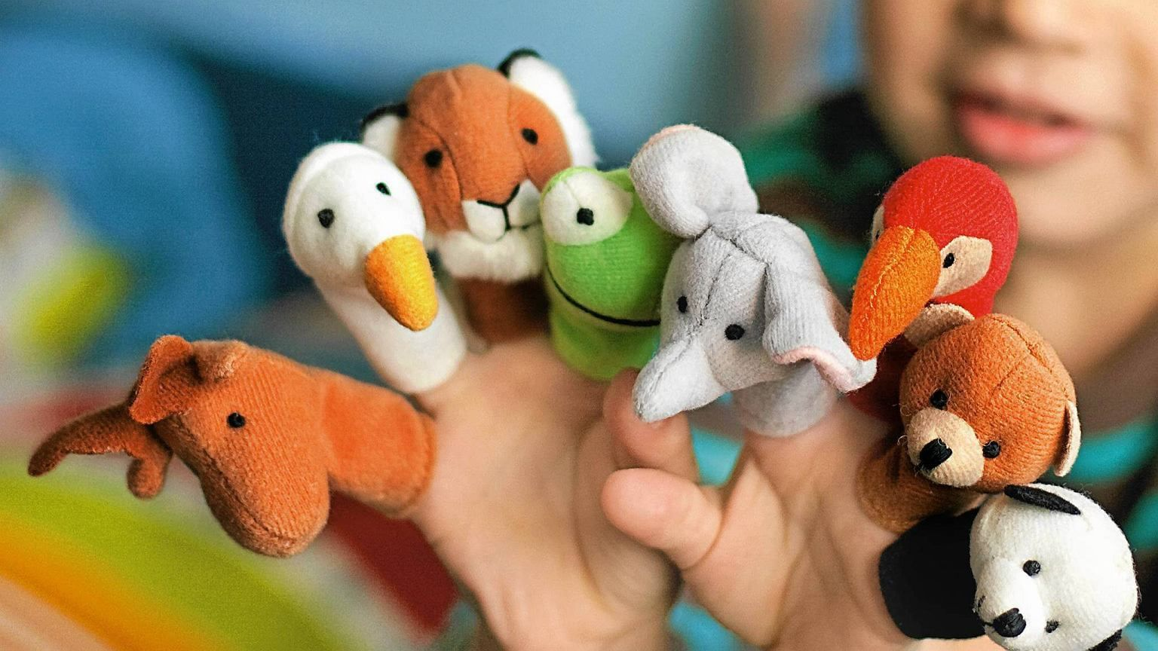

В чём польза кукольного пальчикового театра?

В.А. Сухомлинский сказал: "Ум ребенка находится на кончиках его пальцев, "Рука - это инструмент всех инструментов", заключал еще Аристотель.

Эти выводы не случайны. Действительно, рука имеет большое "представительство" в коре головного мозга, поэтому пальчиковый театр имеет большое значение для развития ребенка. Развитие пальцевой моторики положительно сказывается на становлении речи, необходимо при письме, рисовании, любой игровой и бытовой деятельности. Тренировка пальцев через определенные зоны в коре головного мозга стимулирует подвижность органов артикуляции, делая речь ребенка более четкой и правильной.

Виды пальчикового театра

- Бумажный/картонный. Самый простой, быстро изготавливаемый, но недолговечный.

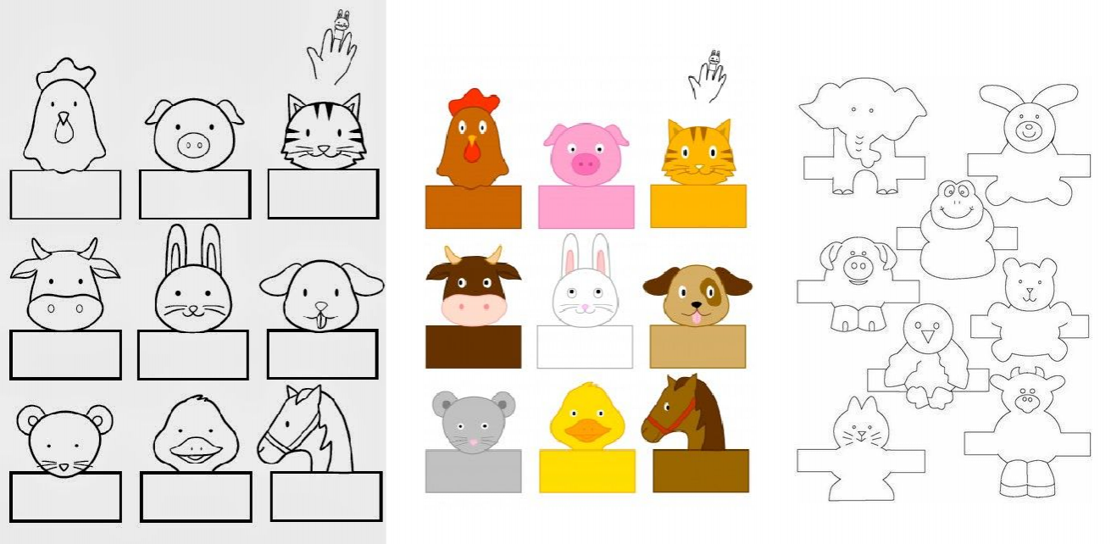
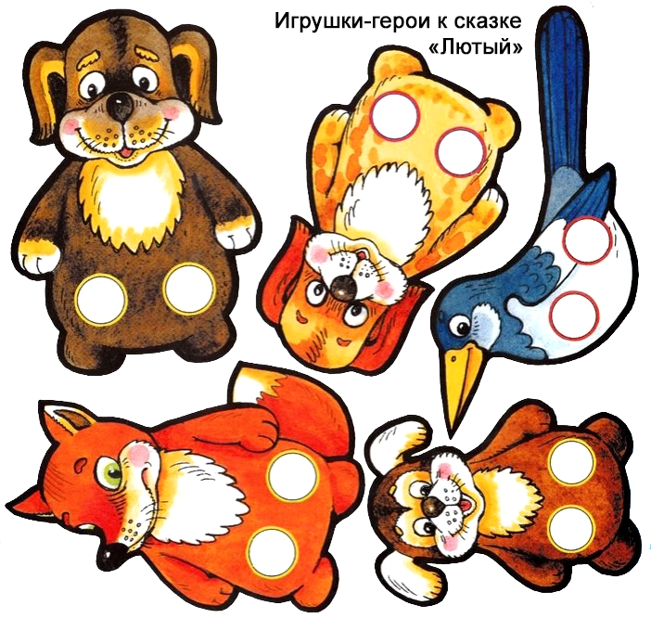
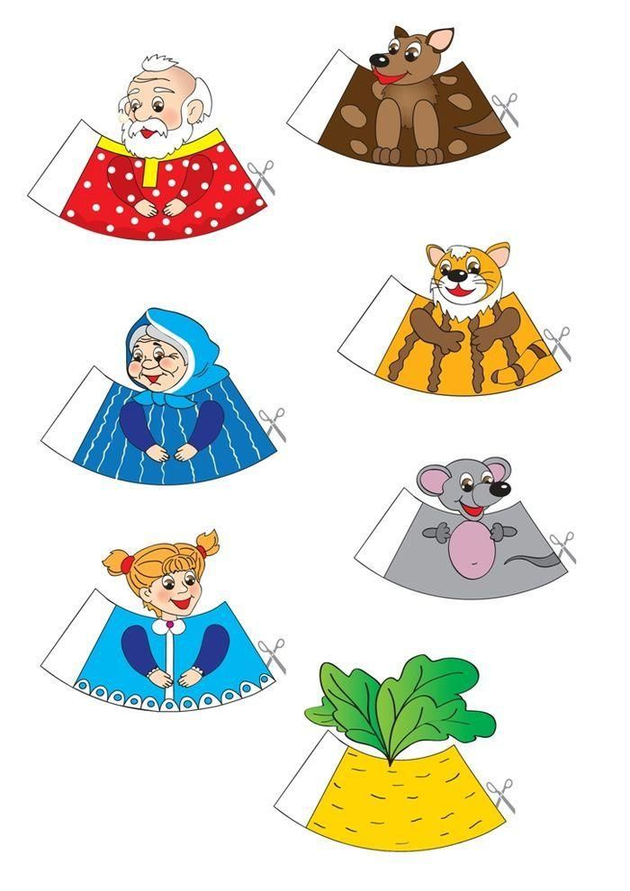
2. Деревянный. Фигурки чем-то напоминают маленьких матрешек, стандартно они упакованы в тематические коробочки, которые пригодны для применения в качестве декораций.
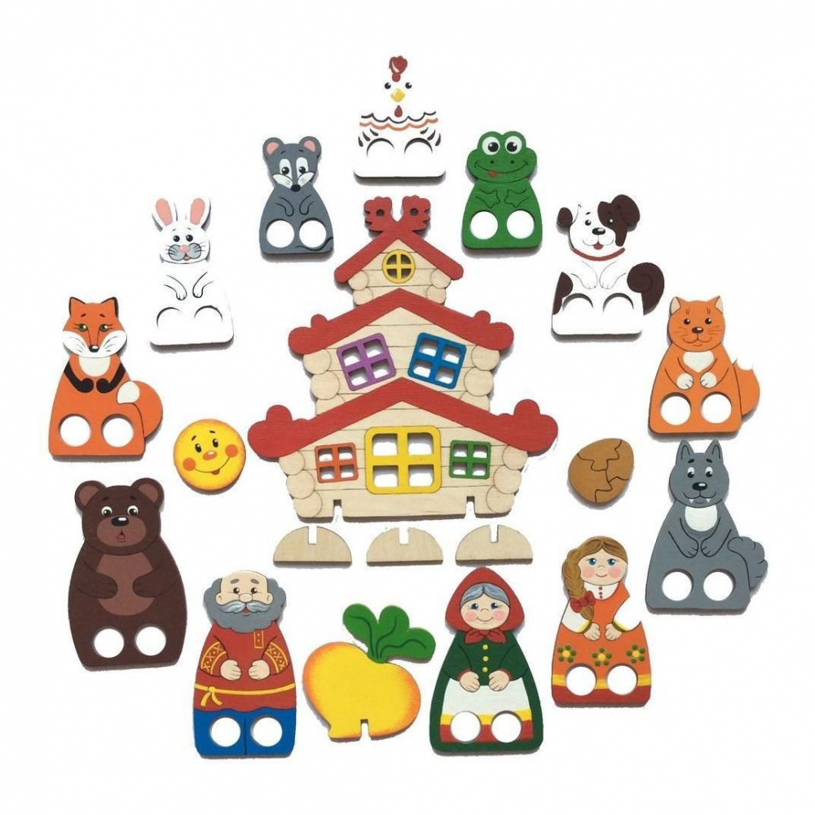

3. Вязаный. Куклы выглядят «живыми», они очень мягкие и приятные тактильно.
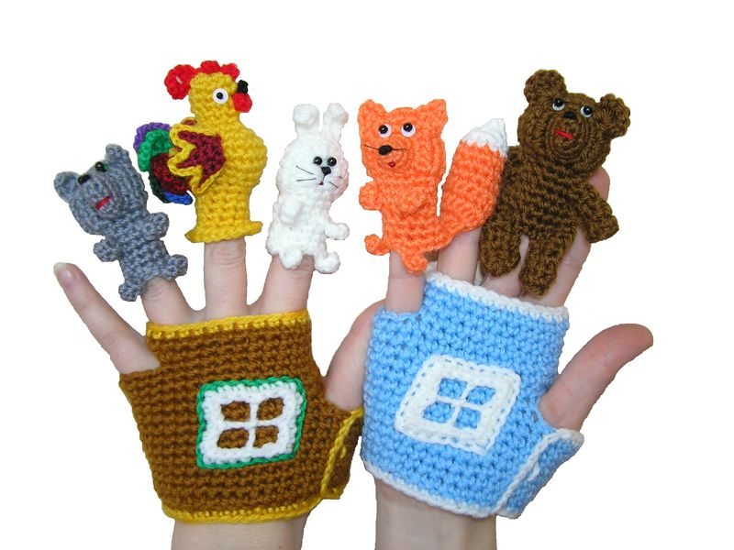
4. Фетровый. Самый популярный на сегодня вариант. Многие мамы делают фигурки своими руками, привлекая к этому и детей (они могут обводить выкройки, рисовать глазки героям и т. п.). Персонажи из фетра получаются яркими, прочными, а сам материал комфортный в работе. Кроме того, считается, что его мягкая поверхность очень полезна для развития сенсорных ощущений.

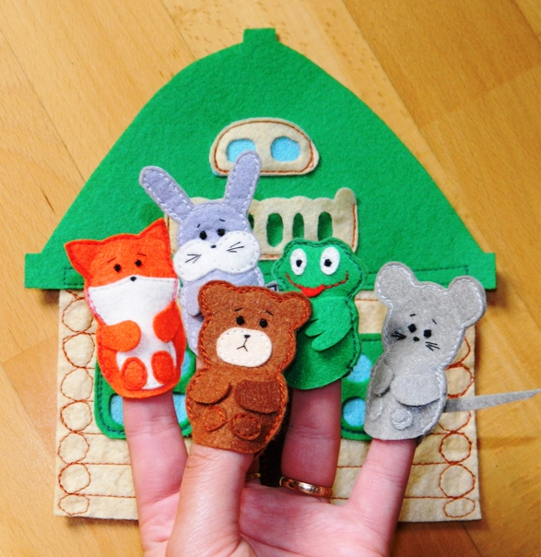

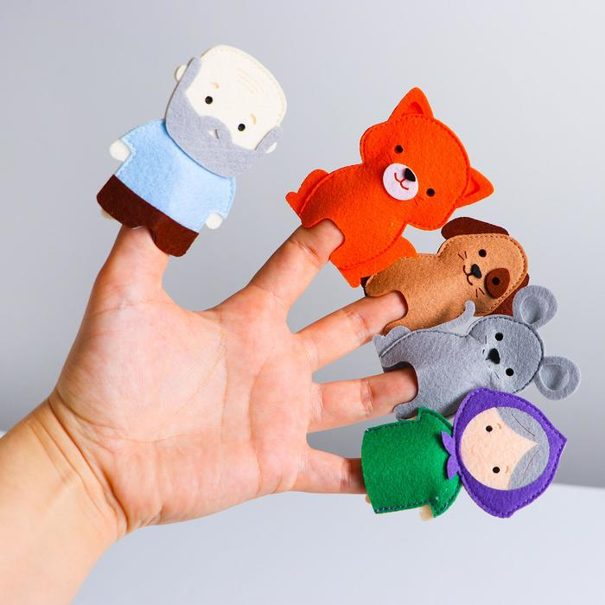

5. Часто можно встретить тканевые варианты кукольного театра или свалянные из шерсти фигурки.

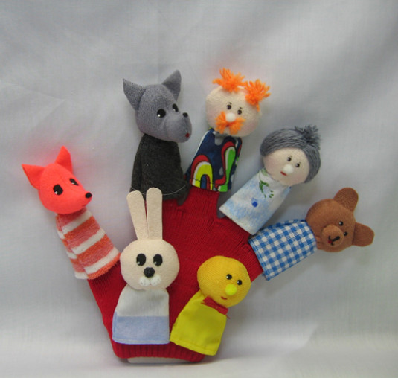

6. В домашних условиях можно вместе с детворой слепить персонажей из пластилина, теста, любой другой эластичной массы – совместное с родителями творчество очень сближает.

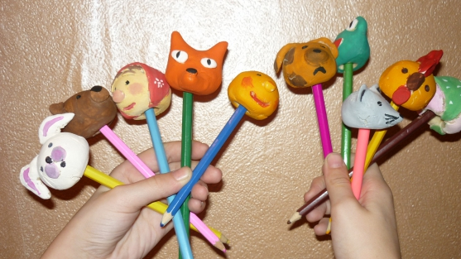

7. Как вариант – можно и вовсе снять с детских зубных щеток крышечки, которые часто изготовлены в форме голов животных, и сделать их героями своего импровизированного театра. Фантазию никто не отменял!

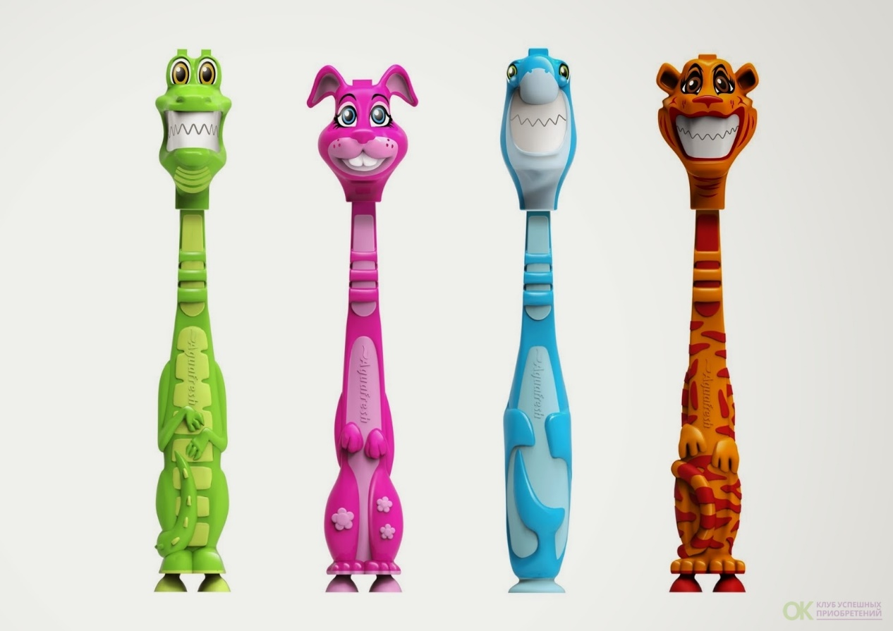

Инсценировка сказок и различных сюжетов собственного сочинения при помощи фигурок пальчикового театра обладает несомненной пользой для ребенка:

1. Пальчиковый театр развивает мелкую моторику рук (ведь при выборе очередности выхода персонажей на сцену и во многие другие моменты постановки нужна точная, скоординированная работа пальчиков); ·

2. Стараясь не пропустить «выход» своего персонажа, малыш вырабатывает способность к концентрации внимания;

3. Заучивая реплики героев и стремясь не перепутать их во время спектакля, ребенок тренирует память; ·

4. Театральные постановки развивают фантазию и воображение, особенно, если речь идёт о сценках-импровизациях;

5. Игры с маленькими героями позволяют стимулировать речевую активность. Обогащается словарный запас, построение предложений становится более правильным и развернутым;

6. В процессе перемещения персонажей по сцене развивается пространственное мышление (такие важные понятия как «лево» и «право», вниз и верх, предыдущий и следующий отрабатываются в игровой ненавязчивой форме);

7. Возможность самовыражения на сцене развивает артистические и творческие способности;

8. Выступая перед публикой, малыш приобретает уверенность в себе, становится более общительным.

Дети любят театр, так как он позволяет им отключиться от реальности и перейти в мир сказки, попробовать себя сразу в нескольких ролях. С гордостью продемонстрировать свои умения взрослым А взрослым пальчиковый театр позволяет решать целый ряд образовательных, развивающих, воспитательных и коррекционных задач. Это крайне полезный вид обучения посредством интересной игры.

